Назарбаев Интеллектуальная школа
физико-математического направления г.Актобе

Исследовательский проект на тему:
«Изготовление антисептиков и мыла из фитосырья
Актюбинской области».
направление: медицина

Исполнитель: Тлегенова Дана, 7 класс

Научный руководитель: Калыбекова Ж.Т.
ст.преподаватель кафедры сельского хозяйства и экологии,
Баишев Университета, магистр естественных наук

Руководители: Кашкинбаева Гульнар Советовна,
Базаева Гульжана Жалгасовна

Актобе
2020
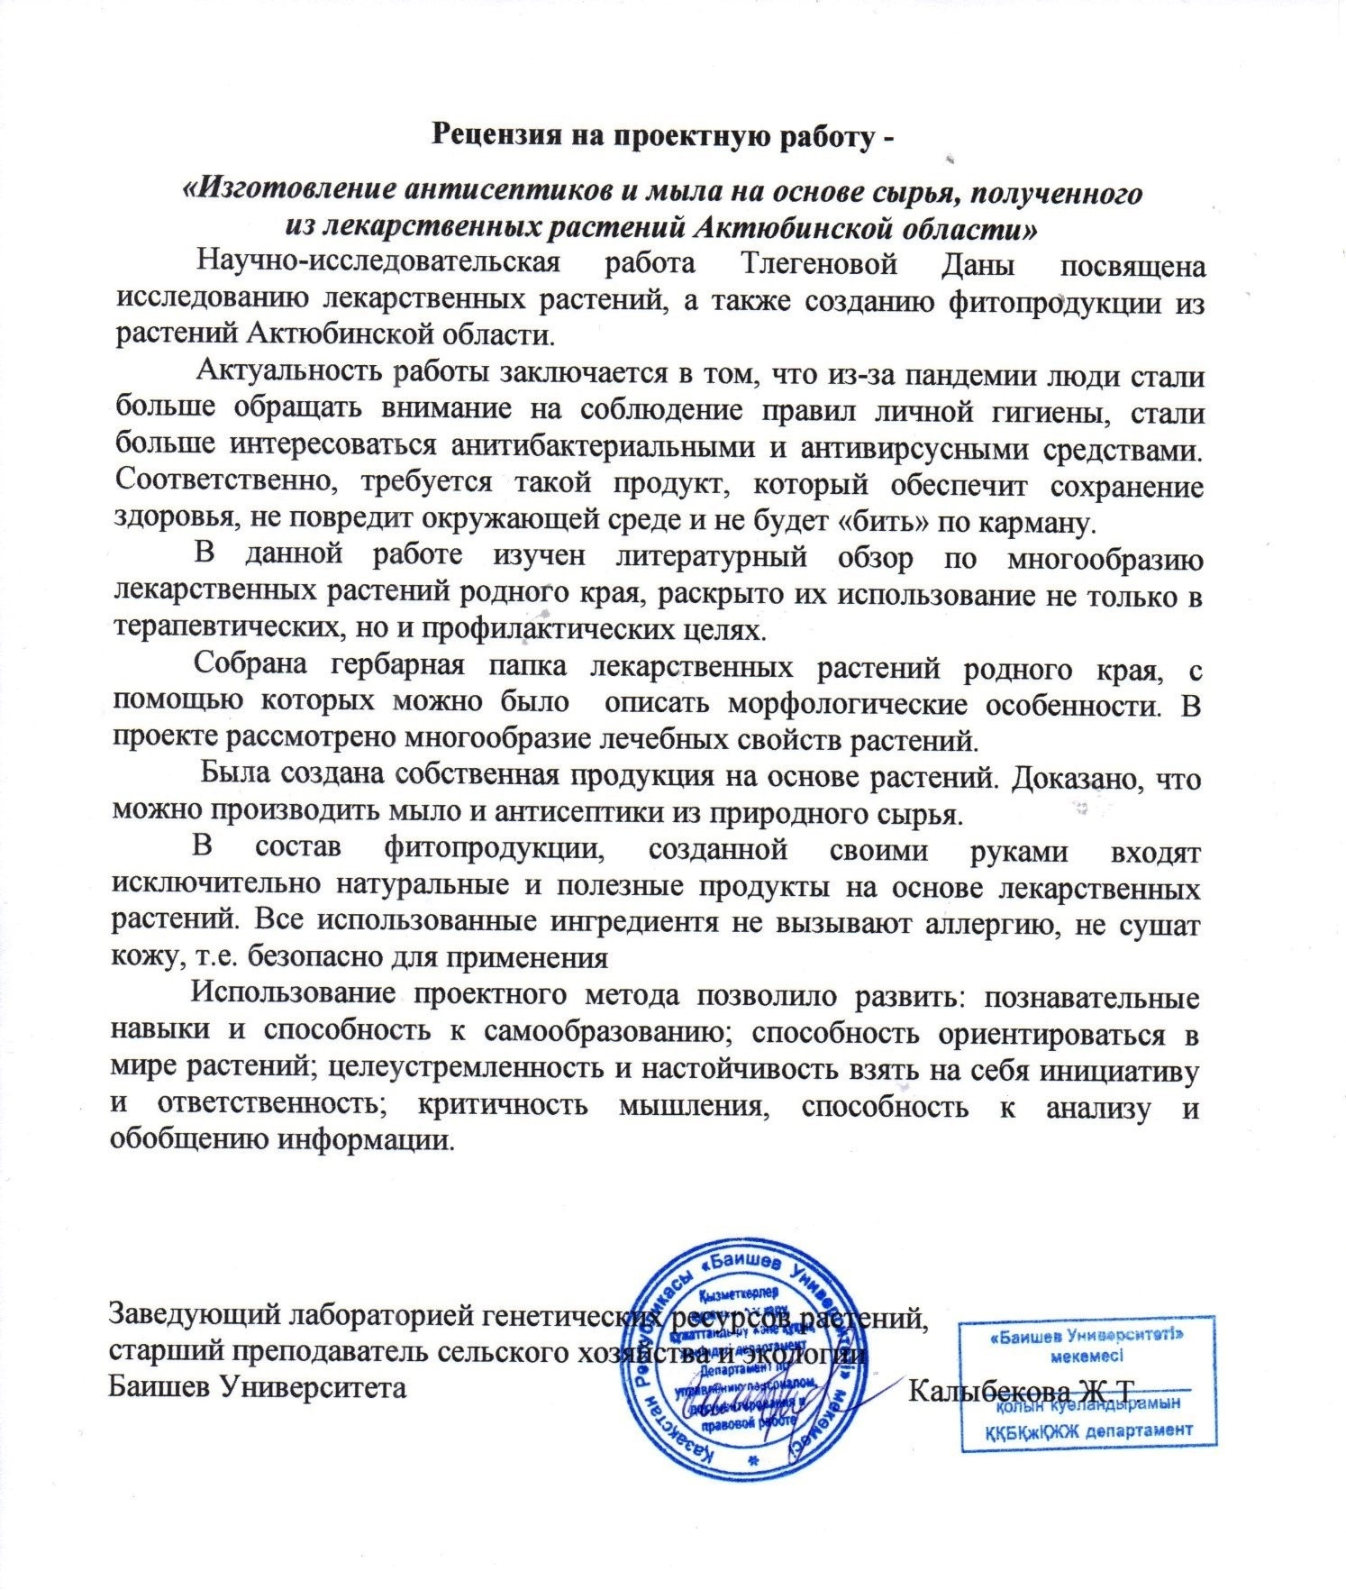

Аннотация
По предварительным оценкам пандемия коронавируса может оказать большое влияние на численность населения в мире. Применение антисептиков и дезинфицирующих средств в повседневной жизни помогает населению в борьбе с микроорганизмами.
Одним из решений данной проблемы, мы видим в профилактике данного вирусного заболевания через использование антисептиков на натуральной растительной основе в повседневной жизни. В работе представлены способы приготовления фитомыла и антисептиков из лекарственного сырья Актюбинской области и приведены доказательства эффективности фитопродукции в медицинских профилактических целях.

СОДЕРЖАНИЕ
Введение ……………………………………………………………………..3
1.1Альтернатива профилактических средств в условиях пандемии ……..4
1.2 Роль лекарственных растений в современной медицине …………......5
1.3 Лекарственные растения Актюбинской области ………………………6
2.1 Приготовление фитомыла на основе трав ……………………………..12
2.2 Изготовление антисептиков на основе сырья их лекарственных трав 14
2.3 Исследование влияния фитоантисептика и фитомыла на рост
микроорганизмов ……………………………………………………………16
Заключение …………………………………………………………………..18
Список использованной литературы ……………………………………….20

ВВЕДЕНИЕ
Научно-исследовательская работа содержит материал о способах изготовления антисептиков и фитомыла на основе сырья, полученного из лекарственных растений Актюбинской области.
Акуальность
Использование лекарственных растений в народной медицине и в быту проверено не только временем, но и наблюдениями и экспериментальными исследованиями. В настоящее время используется около 300 видов растений. В состав лекарственных растений входят биологически активные вещества, оказывающие терапевтическое воздействие на организм человека. Данные вещества разнообразны по химическому составу и обладают довольно сильным воздействием на организм человека, хотя их содержание в растениях незначительно.
В ходе данной работы изучена проблема профилактических действий, в условиях сложившейся пандемии. И, как следствие, предложены способы применения натуральных антисептических средств.
Цель работы: изготовить антисептические средства на основе растительного сырья, выделенного из лекарственных растений Актюбинской области.
Задачи:
• изучить лекарственные растения региона и рассмотреть возможности их использования в медицине;
• собрать гербарную папку лекарственных растений Актюбинской области;
• изучить виды лекарственных растений, которые можно использовать в быту для профилактики COVID-19;
• приготовить мыло и антисептики на основе лекарственных растений в домашних условиях.
Предмет исследования: полученная фитопродукция из растительного сырья лекарственных растений местного региона.
Объект исследования: лекарственные растения Актюбинской области.
Новизна исследования: применение местного сырья, полученного из природных ресурсов Западного региона в целях импортозамещения лекарственных фармакологических средств.
Гипотеза: при одобрении проекта, есть возможность одобрения производства антисептиков из натурального материала, отличающегося по составу, себестоимости и доступности.
Методы исследования: изучение литературы, индуктивный и дедуктивный методы, анализ, исследование, опыт, наблюдение, синтез, обобщение, гербаризация лекарственных растений.

  - АЛЬТЕРНАТИВА ПРОФИЛАКТИЧЕСКИХ СРЕДСТВ В
УСЛОВИЯХ ПАНДЕМИИ
Пандемия коронавируса вносит свои изменения в повседневную привычную жизнь всего населения планеты. Такое воздействие наблюдается не только в экономике, но и в отраслях промышленности и медицины в целом.
Пандемия заставляет человека обратить внимание на собственное здоровье и здоровье окружающих людей. Фармацевтическая промышленность все больше обращает внимание на производство и выпуск эффективных химических лекарственных препаратов.
Как показывает практика, в настоящее время мы наблюдаем ситуацию повышения цен на медицинские средства первой необходимости, такие как, перчатки, маски, дезинфицирующие средства и санитайзеры, необходимые как для профилактики, так и для лечения. Многоразовое использование этих предметов радикально повышает риск заражения.
Применение альтернативных способов профилактических средств, в данной ситуации поможет снизить уровень роста заболеваний коронавирусной инфекции. В этой ситуации, хотим предложить альтернативные способы профилактических средств на основе растительного сырья местного региона. В настоящее время во многих странах мира таких как, Япония, Китай, Индия и Пакистан используются в основном синтетические препараты. В то время как, например в США, особенно широко применяются антибиотики и гормональные препараты и только около 30% всех лечебных препаратов в своем составе содержат натуральное растительное сырье.
В сообщениях от Всемирной организации здравоохранения, можно выделить важную идею, которая утверждает, что необходимо широко внедрять в производство лекарственных препаратов вещества на основе растительного сырья. Практическое использование растительного сырья занимает особое место в производстве, поскольку они помогают снизить себестоимость лекарственных средств и не оказывают побочного воздействия на организм человека.

1.2 РОЛЬ ЛЕКАРСТВЕННЫХ РАСТЕНИЙ В СОВРЕМЕННОЙ МЕДИЦИНЕ
Древнегреческий врач Гиппократ впервые описал в своих трудах более 200 видов растений, получившие широкое применение в медицине.[1]
Изучая природу и ресурсы нашей страны и своего края, можно утверждать, что мы живем в богатой по своим естественно-природным ресурсам стране. Лекарственные растения можно встретить везде на обширной территории страны. На территории Казахстана произрастает около 18000 видов дикорастущих растений. Из данного количества на практике в медицине используется лишь около 230 видов.[2]
Поэтому меня заинтересовал данный факт, и я стала изучать лекарственные растения своего края c помощью справочников, энциклопедий и научных монографий по теме. При изучении темы меня удивило, что многие лекарственные травы не приносят вред организму и не вызывают побочные эффекты по сравнению с используемыми синтетическими средствами. Также удивил факт, например, что для лечения онкологических заболеваний можно использовать в медицине ядовитые травы, которые положительно воздействуют на иммунную систему организма и способствуют уничтожению раковых клеток. [3]
Современная медицина активно использует лекарственные растения. По производственным подсчётам 40% лекарств сейчас имеет растительное происхождение, т. е. готовится непосредственно из растительного сырья и производство натуральных лекарственных средств с каждым годом увеличивается. Лекарственные растения используют не только в терапевтических, но и в профилактических целях для поддержания жизнедеятельности организма. Самое главное назначение лекарственных препаратов – это обеспечение сохранения важных для человека функций, таких как, молодость и долголетие.[4]

  - ЛЕКАРСТВЕННЫЕ РАСТЕНИЯ АКТЮБИНСКОЙ ОБЛАСТИ

Лекарственные растения имеют широкий спектр применения в жизни человека. Так, например, некоторые дикорастущие растения использовали для окрашивания войлока и ковров (марена красильная живокость и гармала обыкновенная). Кроме того, их использовали также для получения мыло, посуды и предметов обихода (веревка). Из стволов таволги зверобоелистной вырезают рукоятки для камчи, дымом зизифоры обкуривают деревянную посуду, в которой затем хранят кумыс. И конечно, с давних времен известны лечебные свойства растений. [5]
В проведенном мною исследовании были использованы материалы книги «Конспект флоры Актюбинского флористического округа» автора Айпеисовой С.А. д.б.н., профессора Баишев Университета.
В нашей области насчитывается более 50 видов лекарственных растений. В таблице 1 приведены наиболее распространенные виды лекарственных растений.

2.1 ПРИГОТОВЛЕНИЯ ФИТОМЫЛА НА ОСНОВЕ ТРАВ
Нежная рецептура фитомыла дополнена эфирными и косметическими маслами. Можно готовить мыло без добавок. Основой продукта является отвар целебных трав из ромашки, календулы, череды и др.
А) Рецепт приготовления фитомыла на основе растений:
Сырье: крапива - 1 часть; мята -1 часть; череда - 3 части, чистотел - 1 часть, календула - 1 часть, эфирное масло сосны - 30 мл, мыльная основа - 100 г., косметическое масло - 10 мл. Также можно использовать другие лекарственные растения, например: лаванда, мелиса, боярышник, ромашка. Для придания мягкости мыла можно использовать мед либо крем. А для придания мылу глянцевого цвета можно добавить глицерин.
Рекомендации: мыльную основу использовать в измельченном виде.
Почему для изготовления фитомыла использованы именно эти растения? Во-первых, все эти лекарственные растения являются растительным сырьем Актюбинской области, их можно встретить в районных центрах: Мартукский, Мугалжарский, Хобдинский, Каргалинский, Байганинский.[7]
Во-вторых, эти растения не приносят больших затрат.
Рекомендации: не обязательно покупать растительные сборы трав в аптеках или масла, можно использовать высушенные растения, собранные на просторах родного края (это может сделать каждый заинтересованный человек).
Риск при приготовлении мыла: необходимо соблюдать правила работы с режущими предметами и при использовании тепло-и электронагревающих приборов; при использование эфирных масел – возможно проявление аллергии.
В-третьих, можно использовать растительный материал, не нарушая видовое разнообразие и баланс в природе.
Ход работы:
Шаг 1: подготовить рабочее место и использовать перчатки
Шаг 2: натереть и растопить мыльную основу (мыльная основа может быть из хозяйственного либо туалетного мыла).
Шаг 3: пока мыло топится, необходимо измельчить травы (можно использовать ступку с пестиком).
Шаг 4: из трав сварить отвар и прилить его к мылу (необходимо соблюдать правила работы с нагревательными приборами, чтобы не обжечься).
Шаг 5: заливаем еще не остывшее мыло в формочки и добавляем эфирные масла.
Шаг 6: оставляем мыло до полного остывания (время остывания массы зависит от размера и объема формочек).
Шаг 7: аккуратно и бережно достаем мыло (предварительно необходимо смазать формочки косметическим маслом).
Шаг 8: можно выполнить упаковку и предложить логотип для полученного продукта (см. Приложение фото 1,2).
Экспериментальная часть проекта проводилась на базе Назарбаев Интеллектуальной школы города Актобе.
В) Изучение свойств фитомыла.
Цель работы: изучить гидрофобные свойства полученного фитомыла.
Оборудование: пробирки, электрические весы, пробиркодержатель, линейка, лоток, мерный цилиндр.
Объекты исследования: мыло туалетное, свежеприготовленное фитомыло.
Этапы исследования:
Шаг 1: измерить массу лотка на весах.
Шаг 2: натереть 1 г туалетного мыла и 1 г фитомыла.
Шаг 3: поместить кусочки мыла в две пробирки.
Шаг 4: добавить по 10 мл дистиллированной воды и взболтать.
Шаг 5: линейкой измерить высоту пены в каждой пробирке.
Результаты исследования: высота пены туалетного мыла- 2 см, а высота пены фитомыла -4 см (см. Приложение 1, фото 3).
О чем говорит высота пены? Высота пены говорит о наличии в нем гидрофобных свойств, которые являются показателем мягкости и натуральности мыла.[8]
Вывод: фитомыло является более мягким и натуральным.
С) Ниже в таблице 2 приведена сравнительная характеристика себестоимости, полученного фитомыла по сравнению с обычным туалетным мылом.
Таблица 2. Примерный расчет себестоимости продукции (мыло)
Туалетное мыло | Фитомыло
Средняя стоимость  от 200 и выше тенге за 1 кусок мыла, массой 100 грамм | Состав:  -лечебные травы: 20 тенге (1 г каждого продукта);  -эфирное масло сосны: 30 тенге (2 мл)  (можно использовать при желании )  -мыльная основа: 100 тенге  Итого: средняя стоимость мыла массой 100 грамм составляет 150-120 тенге

Вывод: фитомыло приблизительно в 2 раза дешевле обычного туалетного мыла.

2.2 ИЗГОТОВЛЕНИЕ АНТИСЕПТИКОВ НА ОСНОВЕ ЛЕКАРСТВЕННЫХ ТРАВ.
В условиях пандемии во всех жизненно важных для населения объектах предлагают дезинфицирующие средства на спиртовой основе.
В состав антисептика содержится спирт и его содержание в нем, должно быть не менее 60%.[9] Без спиртовые антисептики производятся на основе четвертичных аммониевых соединений, которые менее эффективны против микроорганизмов по сравнению со спиртовыми.[10]
Использование антисептиков на основе спирта пересушивает кожу, что повышает уязвимость для различных инфекций. Поэтому дезинфицирующие средства стоит использовать только в том случае, если нет возможности помыть руки.
Российские ученые провели исследование на выявление эффективных дезинфицирующих средств защиты. Обратите внимание на следующие результаты: дезинфицирующий спрей обошла обычная зеленка. Она снизила число микробов почти в три раза. Данный эксперимент доказывает, что антисептики не убивают даже 10% бактерий на руках и сушат кожу рук, хотя на упаковках имеется информация, что антисептик убивает 99,9% микробов. Необходимо отметить повышение стоимости спирта во всех странах ближнего зарубежья и стран СНГ.[11]
Поэтому в работе мы решили получить натуральный антисептик с добавлением глицерина и отвара трав, который смягчают кожу и по себестоимости приемлем потребителям.
Цель исследования: изготовить антисептик из лекарственных трав.
Оборудование: электрические весы, химический стакан, плоскодонная колба, пробирка, колбодержатель, аппарат для возгонки, пластиковая воронка, стекляная воронка, бюкс для веществ, термометр, мерный циллиндр, емкость для жидкостей.
Правила соблюдения техники безопасности:
- обязательно использовать халат, перчатки и маску;
- работать под присмотром учителя;
- четко следовать правилам техники безопасности во время работы;
- убрать посторонние предметы на рабочем месте
- соблюдать правила работы с аппаратом для возгонки.
Растения, взятые для приготовления антисептика:
Название травы | Общая масса, г | Рекомендуемая для приготовления масса, г
Чистотел | 30 | 1
Календула | 30 | 1
Череда | 50 | 1
Ромашка аптечная | 70 | 1

Рекомендации: необходимо использовать все растения в равных пропорциях.
Какими антисептическими свойствами обладают использованные растения?
Взятые для приготовления антисептика травы обладают антисептическими и дезинфицирующими свойствами. Например:
Чистотел - применяют при лечении мозолей, прыщей, кожной сыпи, грибка и герпеса. Чистотел оказывает на кожу ранозаживляющее и резистентное (укрепляет иммунитет кожи) действие.[12]
Ромашку аптечная придаёт коже рук смягчающее действие.
Календула и череда обладают противовоспалительным, ранозаживляющим, антимикробным и дезинфицирующим действием, а также проявляет противовирусную активность, ускоряет регенерацию кожи, защищает от появления грубого коллоида на месте повреждения (см. Приложение 1, фото 4,5)

Используемые части растений:
Ромашка | Цветы
Чистотел | Листья, стебель
Календула | Цветы
Череда | Стебель
Необходимые инградиенты:
Спирт этиловый | 50 мл
Перикись водорода 3% | 10 мл
Глицерин | 5 мл
Дистиллированная вода | 40 мл
Эфирное масло сосны | 2 мл

2.3 ИССЛЕДОВАНИЕ ВЛИЯНИЯ ФИТОАНТИСЕПТИКА И ФИТОМЫЛА НА РОСТ МИКРООРГАНИЗМОВ
Цель работы: изучить влияние полученной в работе фитопродукции на рост микроорганизмов.
Оборудование и материалы: фитоантисептик, фитомыло, питательная среда агар, стерильные чашки Петри, бактериологическая петля, спиртовка, стеклянная палочка, термостойкий химический стакан (250 мл), дистиллированная вода, карандаш по стеклу, электронные весы, электрическая плитка, термостат.
Ход работы:
I. Приготовление питательной среды агар.
1. Взвесили 4 г агара из расчета на 100 мл воды;
2.Засыпали сухой агар в холодную воду и закрыли стакан ватой для соблюдения приёмов стерильности;
3.Поставили стакан на электроплитку и довели до полного растворения агара;
4.Остудили приготовленный агар до 45 градусов Цельсия;
5.Разлили питательную среду по 25 мл в стерильные чашки Петри и дали застыть среде.
II. Посев микроорганизмов на питательную среду агар.
В опыте посев микроорганизмов осуществлялся:
а) с грязных рук -ГР; b) с рук, обработанных обычным мылом -ОМ и фитомылом-ФМ; c) с рук, обработанных спиртом-СП и фитоантисептиком -ФА.(см.таблица 3,с.18)
После приготовления питательной среды провели инокуляцию (посев) микроорганизмов методом штриха с поверхности рук с помощью бактериологической петли (перед использованием обработали её спиртом и прокалили в пламени спиртовки). (см.Приложение 2, рис.1.)
III. Культивирование микроорганизмов на питательной среде агар.
Чашки Петри с проведенными манипуляциями (проводим штрихи по поверхности питательной среды) закрываем крышками и помещаем в термостат при температуре 25 градусов Цельсия (крышками вниз) для культивирования микроорганизмов.[13] (см. Приложение 2, рис.2).
IV. Результаты опытов.
Результаты опытов на посев микроорганизмов представлены в таблице №3, где представлены сведения с учетом признаков колоний.

Таблица 3. Посев микроорганизмов на питательную среду агар.
Посев  бактерий | Признаки колоний микроорганизмов
 | Форма | Блеск и прозрачность | Цвет | Поверхность | Структура
ГР | складчатая | мучнистая | черная | бороздчатая | однородная
ОМ | амебовидная | тусклая | желтая | радиально исчерченная | струйчатая
ФМ | круглая с фестонча-тым краем | прозрачная | бесцветная | шероховатая | крупно-зернистая
СП | ризоидная | блестящая | красная | морщинистая | мелко-зернистая
ФА | круглая | прозрачная | бесцветная | гладкая | крупно-зернистая

По данным таблицы 3 можно сформулировать вывод: культивируемые колонии микроорганизмов на питательной среде агар с применением лекарственной продукции (фитомыло и фитоантисептика) имеют относительно круглую форму, прозрачные, бесцветные и по структуре крупнозерностые. Количество колоний микроорганизмов малочисленны, что подтверждает наличие антибактериальных свойств в представленной нами продукции и ещё раз, подтверждает эффективность применения продукции, полученной на основе лекарственных трав (см. приложение 2, рис.3).

ЗАКЛЮЧЕНИЕ
В работе изучено многообразие лекарственных растений родного края, приведены способы получения фитомыла и фитоантисептика с использованием растительного сырья местного региона.
Собрана гербарная папка образцов лекарственных растений родного края. Представлено готовое мыло и антисептик в соответсвующих упаковках с указанием состава продукции. Хочется отметить что, изготовление антисептиков не требует огромных затрат и вложений, все необходимые для этого ингредиенты и оборудование можно использовать в повседневной жизни, которые относятся к группе экологически чистых и безопасных вществ.
Для доказательства эффективности полученных продуктов на основе лекарственного сырья в практической части работы было проведено исследование на рост и развитие микроорганизмов. Результаты подтверждают гипотезу исследования и рекомендуется для применения для борьбы с микроорганизмами. Полученная фитопродукция (фитомыло и фитоантисептики) обладает рядом преимуществ: доступностью изготовления и низкой себестоимостью, которая сможет оказать воздействие на удолетворения спроса покупательской потребности в применении фитопродукции не только Актюбинской области, но и в областях Западного Казастана.
Применение проектного метода в исследовании помогло автору работы развивать познавательные навыки и способность к самообразованию, а также способствовал развитию критического мышления и умения прогнозировать и формулировать выводы на основе научных данных и наблюдения, которые помогут личности в будущем для определения собственной роли в обществе.
Рекомендации: исследовательский проект предлагается для дополнительного изучения учащимся образовательных школ с целью развития познавательного интереса в рамках учебной программы и для повышения медицинских профилактических знаний, необходимых для укрепления собственного здоровья и здоровья населения в целом. В последующем будет продолжена работа над пополнением и обновлением гербарной папки, а также автор проекта в будущем предлагает рассмотреть способы получения антисептиков и мыла на основе сорных растений.

СПИСОК ИСПОЛЬЗОВАННОЙ ЛИТЕРАТУРЫ

1.Абу Али Ибн-Сина (Авиценна).Канон врачебной науки.:Ташкент, 1981.
2.Акопов И. Э. Важнейшие отечественные лекарственные растения и их применение: Справочник. Ташкент, 1991.
3.Сотник В. Ф. Кладовая здоровья: Альбом о лекарственных растениях, их использовании и охране. М., 1991.
4.Кузнецова М.А., Резникова А.С. Сказания о лекарственных растениях. М. Высшая школа, 1992.
5.Чумакова Р.В.,Губанов И. А., «Полная энциклопедия народной медицины».Т3. М.:АНС, 2000.
6.Головкин Б.Н. О чем говорят названия растений. М.: Колос, 2002.
7.Виноградов В.И. Каткова Е.Б. Фармакология с рецептурой. М., 2002.
8.Гончарова Т.А. Энциклопедия лекарственных растений: М.: Изд. Дом МСП, 2007.
9.Иващенко А.А. Растительный мир Казахстана. - Алматы, Алматы кiтап, 2009
10.Айпеисова С.И. Конспект флоры Актюбинского флористического округа. Актобе 2012
11.https://ru.wikipedia.org/wiki// Лекарственные растения.
12.https://www.gluvexlab.com/blog/analiz-obema-spirta-vantiseptike-dlya-ruk.html: Анализ объема спирта в антисептике.
13. https://www.ntv.ru/novosti/2302383 «Опыт с антисептиками».

